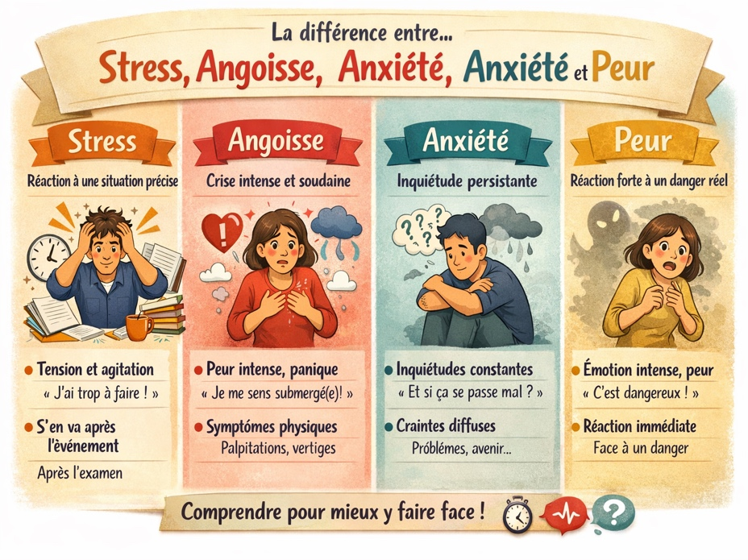
🗣️ I. ON A BESOIN DE…

Exprimer ses émotions

1) Observez le document à gauche. Expliquer la différence entre stress, angoisse, anxiété et peur.
2) Complétez comme dans l’exemple :

La joie : 👉 Je suis joyeux / joyeuse 😄
La tristesse : 👉……………………….😢
La fierté : 👉……………………………..……….🏅
Le soulagement : 👉………………..……….😌
Le dégoût :👉 ………………………………. 🤢
La déception : 👉 …………………………….😞
La solitude : 👉 …………………………….🌙

La colère : 👉 ………………………………….😡
L’espoir : 👉 …………………………………. 🌱

La honte : 👉 ………………………………….😳
La peur : 👉 …………………………………. 😨
L’envie : 👉 ………………………quelque chose ✨

🧠 Décrire un état émotionnel
Oser faire quelque chose 🚀 J’ose prendre la parole en classe
Avoir le courage de faire quelque chose 🦁 ………………………………..
Avoir confiance en soi 💪 ………………………………….
Avoir honte de quelque chose ………………………………….
Se sentir + adjectif. ………………………………….

Ça me rend + adjectif ………………………………….

😟 Exprimer la peur, l’anxiété, l’angoisse
Avoir peur de quelque chose 😨 ………………………………….
Faire peur à quelqu’un. ………………………………….
S’inquiéter / l’inquiétude 🤔 ………………………………….
Avoir une crise de panique 😰………………………………….
Être angoissé(e) / l’angoisse………………………………….
Être anxieux(se) / l’anxiété………………………………….

🤝 Encourager et rassurer➡️ Ça va aller ! 🌈 ➡️ Reste calme ! / Calme-toi ! 🧘 ➡️ Ne stresse pas ! ➡️ Ne t’inquiète pas !
➡️ Tout va bien se passer ✨ ➡️ Vois le côté positif 🌞

II. REPERAGE

3- Une rentrée universitaire riche en émotions

Des étudiants racontent leur rentée à l’université. Lisez les 5 témoignages et répondez aux questions.
- Témoignage d’Amir - Le jour de ma première rentrée à l’université, je suis très stressé. Je me sens anxieux, car je ne connais personne. En arrivant sur le campus, je regarde autour de moi et je me sens seul. Cette solitude me rend triste. Je n’ose pas parler aux autres, car j’ai honte de faire le premier pas. Je me dis que je vais rester seul toute l’année.
Pendant le premier cours, je suis en colère contre moi-même parce que je n’ai pas le courage de lever la main. Pourtant, un étudiant assis à côté de moi me parle. Il me demande si je suis nouveau. Je lui réponds, et peu à peu, je me sens plus calme. À la pause, il m’invite à boire un café avec lui. Cela me soulage énormément.

À la fin de la journée, je ne suis plus angoissé. Je suis fier d’avoir osé parler et plein d’espoir pour la suite. Finalement, je sympathise avec lui et je me rends compte que je ne suis plus seul.

- Témoignage d'Inès- En arrivant à l’université, je réalise que j’ai oublié ma carte d’étudiante. Le gardien m’arrête et m’empêche d’entrer. Je lui explique que c’est mon premier jour, mais il ne me croit pas.
J’habite à une heure de route et je me sens désemparée. J’ai envie de pleurer et je me sens honteuse devant les autres étudiants. Pendant quelques minutes, je suis en colère et j’ai peur de rater mon premier cours. Je m’inquiète beaucoup.
Finalement, une agente de l’administration me voit et me parle gentiment. Elle me donne une autorisation provisoire. Ce geste me rassure et je suis soulagée.

- Témoignage de Amine Avant la rentrée universitaire, je suis anxieux. J’ai peur de ne pas m’adapter et je me pose beaucoup de questions. En arrivant sur le campus, je me sens perdu. Pourtant, soudain, je reconnais deux visages familiers : ce sont mes meilleurs amis du lycée.
Les revoir me rend très joyeux. Je leur parle, ils me sourient, et cela me rassure immédiatement. Toute mon anxiété disparaît peu à peu. Ensemble, nous nous racontons nos vacances et nos projets.
- Témoignage de Hanane - Le premier jour, j’arrive en retard au cours. Je suis très stressée. Je me fais discrète et je m’assois au fond de la salle. Mon cœur bat vite et je me sens très anxieuse. Soudain, la chaise bouge et je tombe par terre. Tous les étudiants rient. J’ai honte cela me met très mal à l’aise.
Je suis en colère contre moi-même et j’ai envie de disparaître. Heureusement, deux étudiants se lèvent et m’aident à me relever. Ils me disent de rester calme. Leur réaction me rassure beaucoup. Peu à peu, je me sens mieux.

- Témoignage de Ahmed - Avant mon premier cours à l’université, je suis très angoissé. J’ai peur de ne pas comprendre et je m’inquiète sans arrêt. Mon anxiété augmente et je me sens mal physiquement. J’ai presque une crise de panique. À ce moment-là, je suis envahi par la peur.
Une étudiante me remarque et me parle calmement. Elle me dit : « Ne t’inquiète pas, tout va bien se passer ». Je l’écoute et je respire profondément. Peu à peu, je me calme. Son aide me redonne confiance en moi.
- Associe chaque témoignage avec un évènement
- Avoir honte en public
- Se faire un nouvel ami
- Oublier quelque chose
- Retrouver ses amis
- Avoir une crise de panique

- Quelles émotions ont-ils ressenties ?
Exemple : Amir a ressenti de la déception, c’est une émotion négative

III. POINT GRAMMAIRE

3) Retrouvez les pronoms compléments utilisés dans les témoignages et dis si ce sont des pronoms COD ou COI et à qui / à quoi ils se réfèrent

Exemple / Je la trouve jolie / c’est un pronom COD / il renvoie à la fille

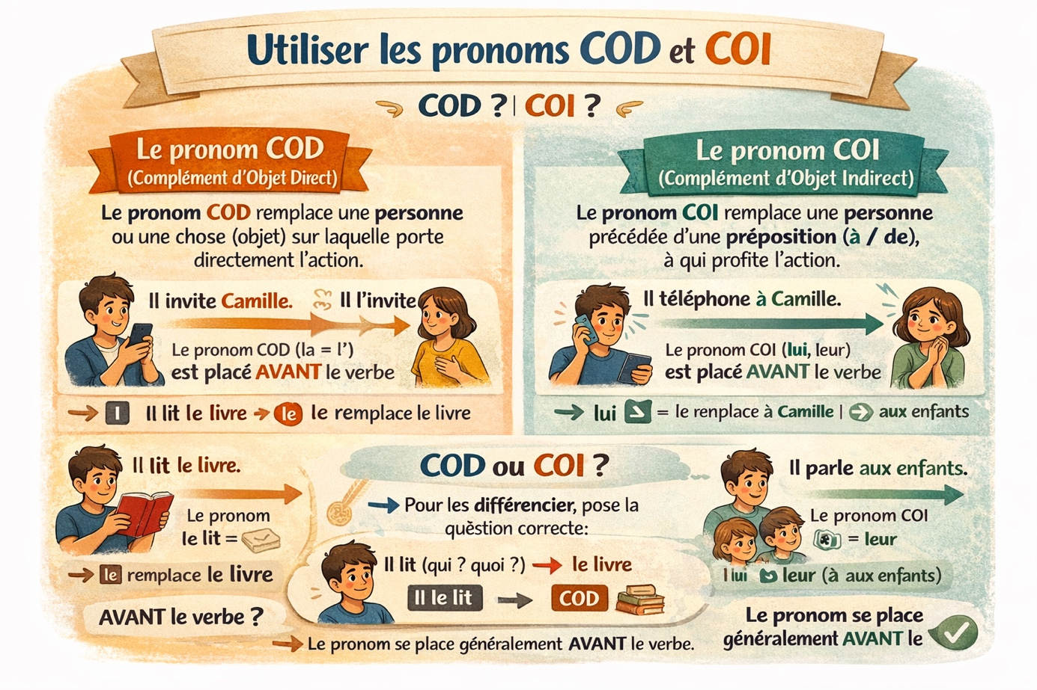

1️- Le pronom COD
Il complète le verbe sans préposition.
Il répond aux questions : qui ? / quoi ?
Je regarde le film → Je le regarde. / Elle invite son amie → Elle **l’**invite.

Pronoms COD
Singulier | Pluriel
me / m’ | nous
te / t’ | vous
le / l’ (masc.) | les
la / l’ (fém.)

Règle importante :
Le pronom COD se place avant le verbe (sauf à l’impératif affirmatif).
Tu regardes la fille ➡️ Tu la regarde ➡️ impératif affirmatif = regarde-la ➡️ impératif négatif : ne la regarde pas

2️- Le pronom COI
-Il complète le verbe avec une préposition (à). Il répond aux questions : à qui ? / à quoi ?
Je parle à mon professeur → Je lui parle. Elle téléphone à ses parents → Elle leur téléphone.

🔹 Pronoms COI
Singulier | Pluriel
me / m’ | nous
te / t’ | vous
lui | leur

Exercice 1 – Indique si le groupe souligné est COD ou COI, puis transforme la phrase comme dans l’exemple
- Il regarde le tableau. (……) ➡️ Il le regarde
- Elle parle à sa mère. (……) ➡️ ……………………..
- Nous écoutons le professeur. (……) ➡️ ……………………………….
- Je téléphone à mes amis. (……) ➡️ ………………………………
- Il aide son camarade. (……) ➡️

Exercice 2 – Remplace le complément par le pronom COD ou COI correct.
- Je rencontre mes amis. → Je ___ rencontre.
- Elle écrit à son frère. → Elle ___ écrit.
- Nous regardons le film. → Nous ___ regardons.
- Il parle à ses parents. → Il ___ parle.
- Tu aides ta sœur. → Tu ___ aides.
- Elle téléphone à sa grand-mère. → Elle ___ téléphone.
- Je lis le livre. → Je ___ lis.
- Nous expliquons la leçon aux étudiants. → Nous ___ expliquons.
- Tu invites tes cousins. → Tu ___ invites.
- Il offre des fleurs à sa mère. → Il ___ offre.

Exercice 2 – COD et COI à l’impératif
Transforme les phrases en utilisant le pronom COD ou COI, puis écris l’impératif affirmatif et l’impératif négatif.
Exemple Tu regardes la fille ➡️ Tu la regarde ➡️ impératif affirmatif = regarde-la ➡️ impératif négatif : ne la regarde pas
- Tu invites tes amis.
- Elle parle à son professeur.
- Nous regardons le film.
- Il téléphone à sa sœur.
- Vous aidez vos camarades.
- Je lis le livre.
- Elles expliquent la leçon aux étudiants.
- Tu écris à ton cousin.
- Il offre des fleurs à sa mère.

III. Production orale

Racontez votre première rentrée à l’ENS (ou une rentrée scolaire qui vous a marquée) en exprimant vos émotions (joie, tristesse, colère, peur, stress, anxiété…).
À inclure dans votre intervention :
  - Décrivez vos émotions : je étais joyeux/joyeuse, j’avais peur, je me suis senti anxieux, j’étais soulagé(e), etc.
  - Expliquez la cause de ces émotions : qui ou quoi a déclenché vos sentiments.
  - Mentionnez vos réactions face à ces émotions : comment vous les avez gérées (je me suis calmé, j’ai respiré, j’ai demandé de l’aide…).
  - Utilisez si possible des pronoms COD, COI ou pronominaux dans vos phrases.
  - Employez le passé composé et l’imparfait.

